NAŘÍZENÍ
Agentury ochrany přírody a krajiny České republiky

ze dne 19. dubna 2024

o vyhlášení přírodní památky Licitanta
a stanovení jejích bližších ochranných podmínek

Agentura ochrany přírody a krajiny České republiky (dále jen „Agentura“) stanoví podle § 78 odst. 9 zákona č. 114/1992 Sb., o ochraně přírody a krajiny, v platném znění:

§ 1
Vymezení přírodní památky
- Vyhlašuje se přírodní památka Licitanta (dále jen „přírodní památka“).
- Přírodní památka se rozkládá na území Středočeského kraje, v katastrálním území Drahlín. Hranice přírodní památky se stanoví uzavřeným geometrickým obrazcem s přímými stranami, jehož vrcholy jsou určeny souřadnicemi jednotné trigonometrické sítě katastrální¹⁾. Seznam souřadnic vrcholů geometrického obrazce tak, jak jdou v obrazci za sebou, je uveden v příloze č. 1 k tomuto nařízení Agentury.
- Orientační grafické znázornění území přírodní památky je uvedeno v příloze č. 2 k tomuto nařízení Agentury.

§ 2
Předmět ochrany
Ekosystémy luk a pastvin a slatinných a přechodových rašelinišť.

§ 3
Bližší ochranné podmínky
Jen se souhlasem příslušného orgánu ochrany přírody lze v přírodní památce:
- povolovat a provádět změny druhů pozemků a způsobů jejich využití,
- umisťovat, povolovat a provádět stavby (vč. provozního zpevňování lesních svážnic, technologických linek, stezek a pěšin),
- měnit vodní režim a provádět terénní úpravy,
- umisťovat myslivecká zařízení sloužící k přikrmování zvěře, deponovat krmení pro zvěř a provádět její přikrmování,
- používat chemické prostředky a hnojiva,
- zřizovat skládky jakýchkoli materiálů, a to i dočasné.
§ 4
Účinnost
Toto nařízení Agentury nabývá účinnosti patnáctým dnem po jeho vyhlášení.

RNDr. František Pelc v. r.
ředitel Agentury ochrany přírody a krajiny České republiky

Příloha č. 1 k nařízení Agentury o vyhlášení přírodní památky Licitanta

Seznam souřadnic jednotné trigonometrické sítě katastrální (S-JTSK) jednotlivých vrcholů geometrického obrazce, kterým jsou stanoveny hranice přírodní památky Licitanta

Geometrický obrazec – hranice přírodní památky Licitanta
číslo bodu | souřadnice - Y [m] | Souřadnice - X [m] | pořadí bodu v obrazci
631604003790020 | 782073,89 | 1076994,55 | 1
631604003790012 | 782085,69 | 1076974,38 | 2
631604003790008 | 782091,70 | 1076952,47 | 3
631604003790007 | 782088,12 | 1076926,88 | 4
631604003790009 | 782085,24 | 1076921,83 | 5
631604003790011 | 782078,37 | 1076908,62 | 6
631604003790024 | 782057,72 | 1076900,74 | 7
631604003790040 | 782017,21 | 1076908,80 | 8
631604003790047 | 782005,15 | 1076912,99 | 9
631604003790054 | 781995,33 | 1076925,71 | 10
631604003790060 | 781980,70 | 1076925,05 | 11
631604003790074 | 781966,30 | 1076925,64 | 12
631604003790082 | 781958,71 | 1076926,06 | 13
631604003790083 | 781957,78 | 1076926,15 | 14
631604003790120 | 781885,39 | 1076917,37 | 15
631604003790125 | 781881,18 | 1076946,12 | 16
631604003790128 | 781880,75 | 1076950,47 | 17
631604003790142 | 781871,80 | 1076992,29 | 18
631604003790140 | 781874,87 | 1077003,57 | 19
631604003790124 | 781891,76 | 1077009,88 | 20
631604006070066 | 781947,95 | 1077039,45 | 21
631604006070050 | 781977,03 | 1077053,66 | 22
631604006070046 | 781984,37 | 1077085,24 | 23
631604006070039 | 782000,65 | 1077096,41 | 24
631604006070027 | 782015,66 | 1077089,63 | 25
631604006070020 | 782040,11 | 1077094,14 | 26
631604003790038 | 782044,11 | 1077084,55 | 27
631604003790034 | 782051,77 | 1077053,52 | 28
631604003790030 | 782061,56 | 1077015,82 | 29
631604003790027 | 782067,44 | 1076995,14 | 30

Příloha č. 2 k nařízení Agentury o vyhlášení přírodní památky Licitanta

Orientační grafické znázornění území přírodní památky Licitanta
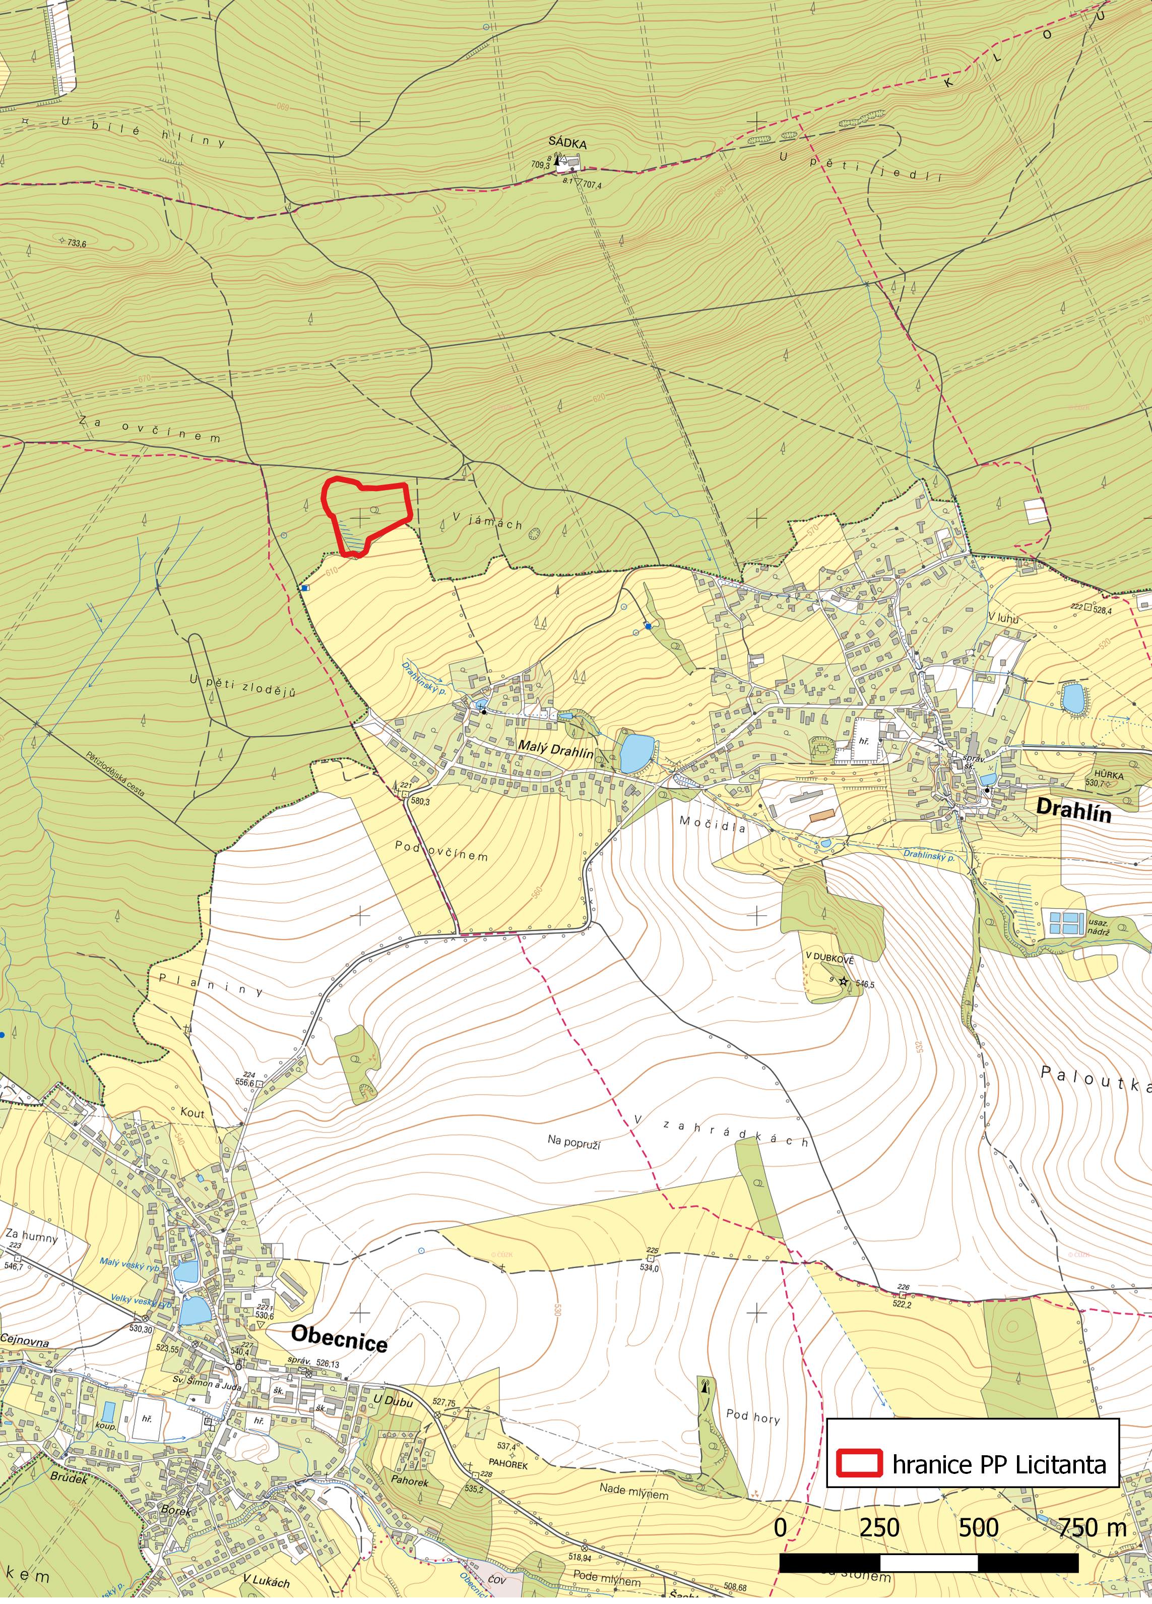

1) Nařízení vlády č. 159/2023 Sb., o stanovení geodetických referenčních systémů závazných na celém území České republiky, databází geodetických a geografických údajů a státních mapových děl vytvářených pro celé území České republiky a zásadách jejich používání.

